**2024-2025人教版八年级物理《第九章 压强》同步基础巩固及解析**

一、单选题：本大题共**9**小题，共**18**分。

1.由公式可以知道(    )

A. 压力一定时，受力面积越大，压强越小 B. 受力面积越小，压强越大  
C. 压力一定时，受力面积越大，压强越大 D. 压力越大，压强越大

2.如图所示是水电站的拦河大坝，决定大坝坝底所受水的压强大小的是(    )  
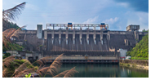

A. 大坝的高度 B. 大坝的形状 C. 大坝的底面积 D. 水库中水的深度

3.2024年6月2日，嫦娥六号探测器成功着陆月背面南极艾特肯盆地，这是人类历史上首次登陆月球背面，图是嫦娥六号探测器，成功着陆月球背面3*D*动画模拟图。“嫦娥六号”着落架下方安装圆盘型“脚”，其目的是(    )  
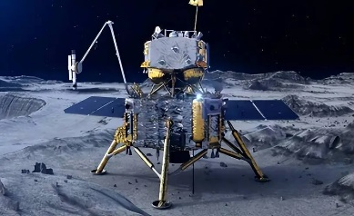

A. 减小压力 B. 增大压力 C. 减小压强 D. 增大压强

4.小华利用饮料瓶完成了如图所示的实验，可以证明大气压存在的是(    )

A. 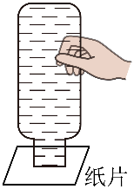瓶子悬空水不流出 B. 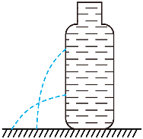  水从侧孔喷出  
C. 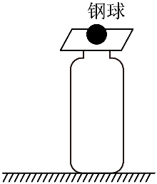用手弹开纸片 D. 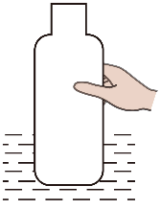  将瓶按入水中感到费力

5.如图所示的四个实例中，目的是为了减小压强的是(    )

A. 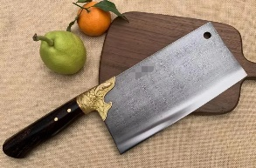刀刃磨得很薄 B. 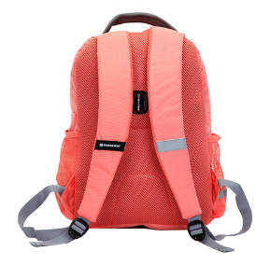书包带做得较宽  
C. 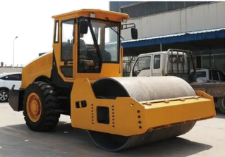压路机碾轮的质量很大 D. 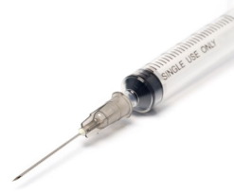注射器的针头很尖

6.2024年6月10日是我国传统节日端午节，端午节划龙舟是传统的习俗，弘扬中国传统文化是我们义不容辞的责任。乐佳佳同学发现并行的龙舟不能靠的太近，其中蕴含的原理跟以下哪个一样？(    )  
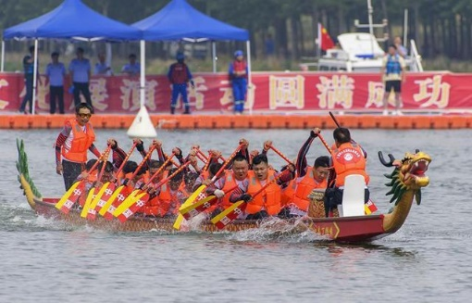

A. 用吸管吸饮料 B. 地铁站里有安全线  
C. 高压锅煮饭 D. 佳佳在骑车时需要带头盔

7.在图中，能正确描述同种液体中液体压强与深度关系的是

A. 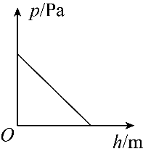 B. 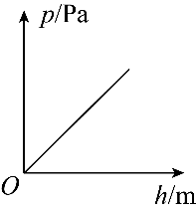 C. 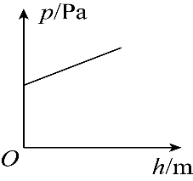 D. 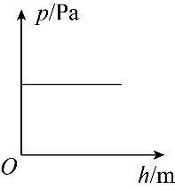

8.如图所示，有三个实心圆柱体甲、乙、丙，放在水平地面上，其中甲、乙高度相同，乙、丙的底面积相同，三者对地面的压强相等，下列判断正确的是      
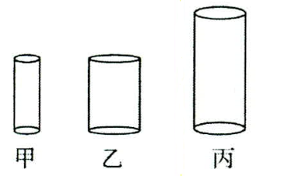

A. B. C. D.

9.如图所示，盛有水的容器静止在水平桌面上。容器重1 *N*，容器中水重7 *N*，容器顶部和底部的面积均为，顶部到底部的高度，侧壁上有一开口弯管，弯管内的水面高度；水的密度为，*g*取。下列选项中正确的是        
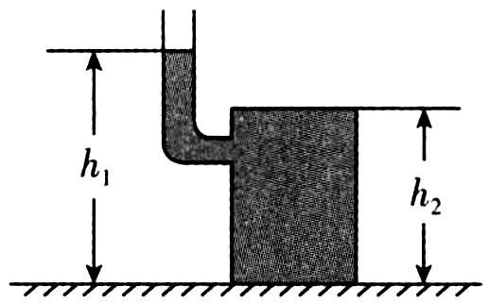

A. 水对容器顶部的压强为200 *Pa* B. 水对容器底部的压强为600 *Pa*  
C. 水对容器底部的压力为7 *N* D. 容器对桌面的压力为9 *N*

二、填空题：本大题共**7**小题，共**14**分。

10.如图甲所示，将半瓶矿泉水放在水平桌面上，将瓶子翻过来瓶口向下倒立在桌面上，则水对底部的压强          ，瓶对桌面的压强          。后两空选填“变大”“不变”或“变小”  
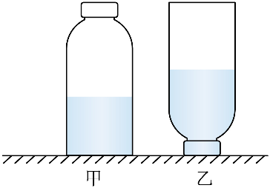

11.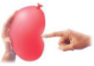如图所示，用左手掌平压在气球上，右手的食指顶住气球，处于静止状态的气球发生了形变，右手指对气球的压力      左手掌对气球的压力选填“大于”、“小于”或“等于”；右手指对气球的压强      左手掌对气球的压强选填“大于”、“小于”或“等于”，判断依据是      。

12.如题图所示，用两个吸盘模拟马德堡半球实验；将两个吸盘对接，用力挤压出空气后难以将其分开，说明吸盘内部气体压强___________选填“大于”“等于”或“小于”大气压强；若在吸盘上截一个小孔，吸盘内部气体压强会变___________；若在海拔更高的地方做同样的实验，将其分开所需的力更小，说明海拔越高，大气压强越___________。  
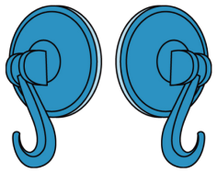

13.注射器针头做得很尖，其目的是__________填“增大”或“减小”压强；“蛟龙”号载人潜水器在下潜到海底的过程中，它受到海水的压强将__________填“变大”“不变”或“变小”，潜入海面下6 *km*深处受到海水的压强是__________*Pa*。取

14.如图所示的实验。

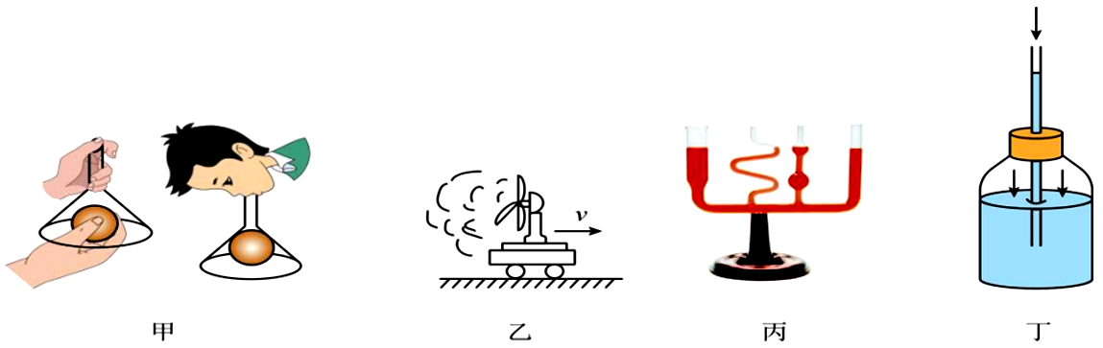

甲图：在倒置的漏斗里放一个乒乓球，用手指托住乒乓球，然后从漏斗口用力吸气，并将手指移开，这时乒乓球__________掉下选填“会”或“不会”，因为吸气使漏斗的导管内气压__________选填“变大”或“变小”。

乙图：电风扇向左方吹风，小车便朝__________选填“左方”或“右方”运动起来，说明物体间力的作用是__________的；电风扇停止吹风时，小车会__________选填“停下来”或“继续运动一小段”。

丙图：连通器中装入同种液体，液体不流动时，连通器中各部分液体的液面总保持__________，生活中利用连通器原理的例子有：__________写一个即可。

丁图：若将该瓶中装入适量的水，从细管上端吹入少量气体会使水沿玻璃管上升到瓶口以上，此时瓶内气压__________选填“大于”、“等于”或“小于”瓶外气压，当拿着它从1楼到15楼会发现细管中的水柱高度_________选填“上升”、“下降”或“不变”。

15.某实心正方体金属块的质量是1*kg*，则取6个这样的金属块，分别以如图的甲、乙两种方式放置在水平地面上，则甲、乙两种方式放置的金属块对水平地面的压力之比          ，水平地面的受力面积之比          ，对水平地面的压强之比          。  
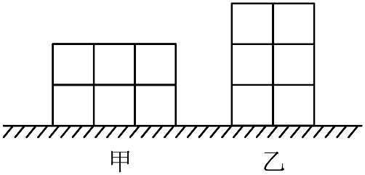

16.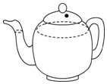如图所示，平底茶壶的质量是300*g*，底面积是，内盛的开水，水深12*cm*，放置在面积为的水平桌面中央。则水对茶壶底部的压强______ *Pa*，茶壶对桌面的压强______ *Pa*。

三、实验探究题：本大题共**3**小题，共**18**分。

17.如图所示，某小组在“探究压力的作用效果与哪些因素有关”的实验中。  
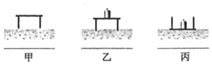  
实验中是通过比较海绵的______来比较压力作用效果的大小。这种实验方法叫做______法。  
通过比较图甲和图乙两次实验，探究压力的作用效果与______的关系；通过比较图______和图______两次实验，探究压力的作用效果与受力面积的关系，这种实验方法是______法。  
实验结束后，同学们做了进一步的交流讨论，分析静止在水平桌面上的固体，它对桌面的压力和它受到的重力大小相等，这是因为它对桌面的压力与桌面对它的支持力是一对______力；它受到的重力与桌面对它的支持力是一对______力。

18.同学们利用*U*形管压强计探究液体压强与哪些因素有关。  
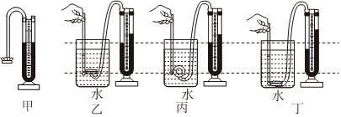  
如图甲所示，从结构上来看，*U*形管压强计______选填“是”或“不是”连通器；在选择*U*形管压强计时，探头上的橡皮膜应该用______选填“薄”或“厚”一些的较好。  
把*U*形管压强计的探头放在液体中，通过观察*U*形管两边液面的高度差来表示探头处液体压强的大小，这种研究物理问题的方法是______。  
通过图乙、图丙所示的两次实验得出：同种液体，同一深度，液体内部向各个方向的压强______；通过图乙、图丁所示的两次实验得出：在同种液体中，液体压强随着深度的增加而增大，因此拦河大坝要做成______选填“上窄下宽”或“上宽下窄”的形状。  
小张同学在图丁所示的实验中保持探头位置不变，向容器内加入适量的浓盐水，他发现*U*形管两边液面的高度差变大了，于是得出“同一深度，液体的密度越大压强越大”的结论。他的结论是不可靠的，原因是______。

19.小明利用注射器、的弹簧测力计、刻度尺和细线来估测大气压值。

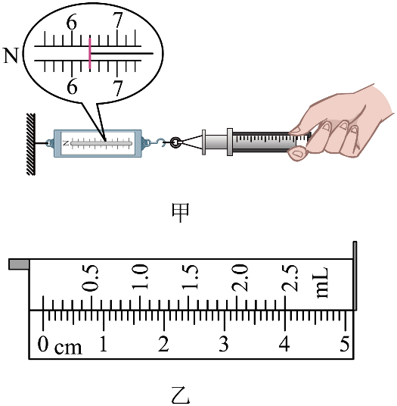

实验时，首先把注射器的活塞推至注射器筒的底端，并用橡皮帽封住注射器的小孔，这样做的目的是________；然后水平向右慢慢拉动注射器筒，活塞开始滑动时的弹簧测力计示数如图甲；

然后拔去橡皮帽，重复实验操作，读出弹簧测力计示数为，则大气对活塞的压力为_______*N*；

根据图乙，用刻度尺测出注射器全部刻度的长度为_________*cm*，大气压强的测量值为_______*Pa*；

若实验过程中去掉步骤，则测得的大气压值_________选填“偏大”、“偏小”或“不变”。

四、计算题：本大题共**2**小题，共**16**分。

20.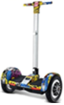如图所示是一种新型的电动车——双轮自平衡电动车，它是利用一种动态平衡原理来控制前进、后退以及停止的高科技产品，深受年轻人的青睐。车子自身质量为20*kg*，该车车轮与地面的接触总面积为。求：  
一质量为60*kg*的人在水平路面上驾驶它时，电动车对地面的压强；  
若阻力是总重的倍，60*kg*的人匀速骑行时的牵引力大小。

21.创意改变生活，如图是自带吸管的玻璃杯，杯中装有水，放在水平桌面上。小科用手掌封住杯口，通过玻璃吸管不容易“吸”到水，移开手后，能轻松“吸”到水，若 *g*取，。请完成以下问题：  
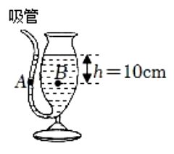

小科能轻松“吸”到水是利用了          ;吸管和玻璃杯中的液面总保持相平这应用了          的原理。

图中*B*点所受水的压强为多少帕?

若玻璃杯和水总质量为，杯底与桌面的接触面积为，则杯子对桌面的压强为多少帕?

**答案和解析**

1.【答案】*A*

【解析】解：*AC*、由公式可以知道，压力一定时，受力面积越大，压强越小，故*A*正确，*C*错误；  
*B*、由公式可以知道，压力一定时，受力面积越小，压强越大，选项中缺少“压力一定时”这个条件，故*B*错误；  
*D*、由公式可以知道，受力面积一定时，压力越大，压强越大，项中缺少“受力面积一定时”这个条件，故*D*错误。  
故选：*A*。  
压强大小跟压力大小和受力面积大小有关，据此根据压强公式，利用控制变量法分析解答。  
此题考查学生对压强公式的理解和掌握，属于基础知识考查，相对比较简单。

2.【答案】*D*

【解析】解：由于液体受到重力作用，且具有流动性，所以液体对容器底和容器侧壁有压强，并且液体的压强随深度增加而增大，因此决定坝底水的压强大小的是水库中水的深度，故*D*正确，*ABC*错误。  
故选：*D*。  
本题的解题关键是熟记液体压强的特点，会灵活运用它来解决实际问题。

3.【答案】*C*

【解析】“嫦娥六号”着落架下方安装圆盘型“脚”，是在压力一定时，通过增大受力面积来减小对月球表面压强。

故选*C*。

4.【答案】*A*

【解析】*A*.由于大气压的作用，瓶子内的水不会流出，证明了大气压的存在，故*A*符合题意；

*B*.水从杯子侧面小孔中喷出，说明液体中左右方向也有压强，故*B*不符合题意；

*C*.用手弹开纸片，钢球由于具有惯性，不与纸片一起飞出，故*C*不符合题意；

*D*.将瓶按入水中感到费力，是瓶在水中受到浮力，故*D*不符合题意。

故选*A*。

5.【答案】*B*

【解析】*A*.刀刃磨得很薄，受力面积减小了，在压力不变时，受力面积越小，压强越大，故*A*不符合题意；

*B*.书包带做得较宽，受力面积增大了，在压力不变时，受力面积越大，压强越小，故*B*符合题意；

*C*.压路机碾轮的质量很大，压力增大了，在受力面积不变时，压力越大，压强越大，故*C*不符合题意；

*D*.注射器的针头很尖，减小了受力面积，在压力一定时，受力面积越小，压强越大，故*D*不符合题意。

故选*B*。

6.【答案】*B*

【解析】当两船靠近时，两船之间水流速将会变大，而压强会减小，所以易发生事故。

*A*.用吸管吸饮料时，用力吸的作用是排出管内空气，使吸管内气压小于外界大气压，在大气压的作用下饮料被压入吸管，故*A*不符合题意；

*B*.地铁安全线是根据流体压强与流速关系设置的，地铁进站时，若人站在安全线内，人靠近地铁一侧的空气流速大，压强小，人远离地铁一侧的空气流速小，压强大，使人受到一个向前的压强差，可能引发安全事故，故候车时，乘客应站在安全线外，故*B*符合题意；

*C*.高压锅煮饭是利用气压高水的沸点高的原理，故*C*不符合题意；

*D*.佳佳在骑车时需要带头盔，如果骑车摔倒，头盔可以保护头部，故*D*不符合题意。

故选*B*。

7.【答案】*B*

【解析】略  
【分析】  
本题考查了对液体压强的认识和理解，属于一道基础题。  
液体压强与液体的密度和深度有关，由此根据图象分析解答即可。  
【解答】  
由知，液体压强与液体密度和深度有关，当液体密度一定时，液体的压强与深度成正比；  
故*ACD*错误，*B*正确。

8.【答案】*A*

【解析】因为甲、乙、丙都是实心圆柱体，所以对水平地面的压强由图知甲、乙、丙的高度，且三者对地面的压强相等，所以由可知，三圆柱体的密度关系：由图知甲、乙的底面积，高度，所以，因为，，所以甲、乙圆柱体的质量关系：已知乙、丙的底面积，对地面的压强相等，则由可知，对地面的压力，水平地面压力等于重力，则，所以三圆柱体的质量关系：故*A*正确，*B*、*C*、*D*错误。故选*A*

【分析】  
本题考查了密度公式、压强公式的应用，能灵活运用相关的公式是解题的关键。  
甲、乙、丙都是实心圆柱体，对水平地面的压强；  
知道甲、乙、丙高度关系，三者对地面的压强相等，利用比较甲、乙、丙的密度大小关系；  
知道甲、乙的底面积大小关系，可得体积关系，知道密度关系，可求质量关系；知道乙、丙的底面积大小关系，对地面的压强相等，利用可得乙丙的质量关系，进而得出三圆柱体的质量关系。  
  
【解答】

因为甲、乙、丙都是实心圆柱体，所以对水平地面的压强；  
由图知甲、乙、丙的高度，且三者对地面的压强相等，  
所以由可知，三圆柱体的密度关系：；  
由图知甲、乙的底面积，高度，  
所以，  
因为，，  
所以甲乙圆柱体的质量关系：；  
已知乙、丙的底面积，对地面的压强相等，  
则由可知，乙丙圆柱体的质量关系：；  
所以三圆柱体的质量关系：；  
故*A*正确、*BCD*错。  
故选：*A*。

9.【答案】*A*

【解析】弯管内水面到容器顶部的距离，水对容器顶部的压强 ，故*A*正确；水对容器底部的压强 ，故*B*错误；由可得，水对容器底部的压力 ，故*C*错误；因水平面上物体对水平面的压力和自身的重力相等，所以容器对桌面的压力，故*D*错误；故选*A*。  
弯管内水面到容器顶部的距离，水对容器顶部的压强 ，故*A*正确；水对容器底部的压强 ，故*B*错误；由可得，水对容器底部的压力 ，故*C*错误；因水平面上物体对水平面的压力和自身的重力相等，所以容器对桌面的压力，故*D*错误；故选*A*。

10.【答案】变大

变大

【解析】将瓶子倒过来后，水的深度变大，根据  可知，水对底部的压强变大。

将瓶子倒过来后，瓶子对桌面的压力不变，桌面的受力面积变小，根据  可知，瓶子对桌面的压强变大。

11.【答案】等于  大于  压力相同，气球左边的受力面积大于右边的受力面积

【解析】气球静止处于平衡状态，受到两手的压力是一对平衡力，二者大小相等，所以左手掌对气球的压力等于右手指对气球的压力；  
由于压力相同，气球左边的受力面积大于右边的受力面积，由可知右手指对气球的压强大于左手掌对气球的压强。  
故答案为：等于；大于；压力相同，气球左边的受力面积大于右边的受力面积。  
从气球所处的平衡状态入手，左手对气球的压力等于右手指对气球的压力；  
压强的大小由压力的大小和受力面积的大小来确定。在压力相同的情况下，只需比较受力面积的大小即可。  
本题考查了压力、压强大小的比较，是一道综合题。

12.【答案】小于     大     小

【解析】将两个吸盘对接，用力挤压出空气后，内部属于真空状态，大气压强变小，内外形成压强差，内部气体压强小于外界大气压强，使其难以分开。

若在吸盘上截一个小孔，空气进入吸盘内部，吸盘内部气体压强就会变大。

若在海拔更高的地方做同样的实验，将其分开所需的力更小，说明内外气体压强差变小了，内部气体压强保持不变，则外部大气压强变小了，即海拔越高，大气压强越小。

13.【答案】增大  变大

【解析】解：注射器针头做得很尖，其目的是在压力一定时，通过减小受力面积来增大压强。  
蛟龙号载人潜水器在下潜到海底的过程中，液体密度不变，蛟龙号在水中所处的深度变大，根据可知，所受到海水的压强变大。  
它潜入海面下6*km*深处受到海水的压强：  
；  
故答案为：增大；变大；。  
增大压强的方法：是在压力一定时，通过减小受力面积来增大压强；是在受力面积一定时，通过增大压力来增大压强。  
根据分析蛟龙号载人潜水器在下潜到海底的过程中受到海水的压强变化，并求出潜入海面下6*km*深处受到海水的压强。  
此题主要考查的是学生对增大压强的方法、液体压强计算公式的理解和掌握，属于基础题目，难度不大。

14.【答案】不会；变小；右方；相互；继续运动一小段；相平；茶壶；大于；上升。

【解析】  
甲图：在倒置的漏斗里放一个乒乓球，用手指托住乒乓球，然后从漏斗口用力吸气，并将手指移开，这时乒乓球不会掉下，因为吸气使漏斗的导管内气压变小，大气压将乒乓球托住。  
故答案为：不会；变小；  
一定体积内气体越少，气压越小。存在向各个方向的大气压。  
本题考查流体压强和流速的关系，是基础题。  
乙图：电风扇向左方吹风，小车便朝右方运动起来，说明物体间力的作用是相互的；电风扇停止吹风时，小车有惯性会继续运动一小段。  
故答案为：右方；相互；继续运动一小段；  
物体间力的作用是相互的。物体有保持运动状态不变的性质，即惯性。  
本题考查对力的作用是相互的和惯性的理解，难度不大。  
丙图：连通器中装入同种液体，液体不流动时，连通器中各部分液体的液面总保持相平，生活中利用连通器原理的例子有：茶壶。  
故答案为：相平；茶壶；  
上端开口，底部连通的容器叫做连通器，静止在连通器内的同一种液体各部分直接与大气接触的液面总是相平的。  
本题考查对连通器的定义和特点的认识，难度不大。  
丁图：若将该瓶中装入适量的水，从管子上端吹入少量的气体，使水沿玻璃管上升到瓶口以上，此时瓶内气压等于外界大气压与玻璃管中水中产生的压强之和，即瓶内气压大于瓶外气压。由于大气压随高度的升高而降低，从1楼到15楼，高度升高，外界大气压降低，所以当拿着它从1楼到15楼会发现细管中的水柱高度上升。  
故答案为：大于；上升。  
此时瓶内气压等于外界大气压与玻璃管中水中产生的压强之和，大气压随高度的升高而降低。  
本题考查大气压强随高度的变化，知道自制气压计的原理是解题关键。

15.【答案】

【解析】设一个实心正方体金属块的重力为*G*，由题知6个金属块放在水平地面上，对地面的压力

所以甲、乙两种方式放置的金属块对水平地面的压力之比。

由图知，地面的受力面积

所以水平地面的受力面积之比。

由于金属块对水平地面的压力之比，水平地面的受力面积之比，对水平地面的压强之比

16.【答案】1200  3000

【解析】解：茶壶内水的深度：，  
水对壶底的压强：  
；  
茶壶的重力：，  
水的重力：，  
茶壶对桌面的压力：，  
因为茶壶的底面积小于桌面的面积，所以桌面的受力面积等于茶壶的底面积，即：；  
茶壶对桌面的压强：。  
答：；。  
知道茶壶内水的深度，根据求出水对壶底的压强；  
已知茶壶的质量和壶内水的质量，根据公式可求其重力，茶壶对水平桌面压力等于茶壶和水的总重力，比较茶壶底面积和桌面面积大小确定桌面的受力面积，根据公式可求茶壶对桌面的压强。  
本题考查固体和液体压强的计算，关键是知道物体对水平面压力等于物体的重力和确定桌面的受力面积。

17.【答案】凹陷程度；  转换；   压力大小；   乙；丙；   控制变量；相互作用；平衡

【解析】解：实验中是通过比较海绵的凹陷程度来比较压力作用效果的大小，这种科学探究方法是转换法。  
乙图中小桌子上加砝码的目的是为了增大压力大小，比较甲、乙可以得出结论：当受力面积相同时，压力越大，压力的作用效果越明显，探究压力的作用效果与压力大小的关系。  
丙图中小桌子倒放的目的是为了增大受力面积大小，比较乙、丙探究压力的作用效果与受力面积的关系，这种实验方法是控制变量法。  
实验结束后，同学们做了进一步的交流讨论，分析静止在水平桌面上的固体，它对桌面的压力和它受到的重力大小相等，这是因为它对桌面的压力与桌面对它的支持力是一对相互作用力；它受到的重力与桌面对它的支持力是一对平衡力。  
  
压力作用效果用物体形变大小来反映，物体形变越大，压力作用效果越明显；  
压力作用效果跟压力大小和受力面积大小有关。在受力面积一定时，压力越大，压力作用效果越明显；压力作用效果跟压力大小和受力面积大小有关。在压力一定时，受力面积越小，压力作用效果越明显；  
相互作用力：作用在两个不同的物体上，大小相等、方向相反、作用在同一直线上；  
平衡力：作用在同一个物体上，大小相等、方向相反、作用在同一直线上。  
在探究“压力作用效果”的实验中，要熟悉控制变量法和转换法的运用，体现了过程与方法的考查。

18.【答案】不是；薄；转换法；相等；上窄下宽；没有控制探头深度相同

【解析】解：如图甲所示，从结构上来看，压强计一端封闭，底部连通，不是连通器；  
橡皮膜越薄，橡皮膜越容易发生形变，越能反映受到液体压强的变化，所以压强计的金属盒上的橡皮膜应该选用薄一些的；  
液体内部压强大小不能直接测量，需要通过*U*形管两侧液面高度差的大小来反映，这是转换法；  
保持金属盒在水中的深度不变，改变它的方向，如图乙、丙所示，两实验中，液面高度差相等，由转换法可以初步得出结论：在同种液体的同一深度，液体向各个方向的压强都相等；  
同种液体中，液体压强随液体深度的增加而增大，因此拦河大坝要做成上窄下宽的形状；  
研究液体压强与密度的关系，要控制液体的深度相同；保持丁图中探头的位置不变，并向容器内加入适量的浓盐水，密度增大的同时，液体深度也增大了，没有控制液体的深度不变。  
故答案为：不是；薄；转换法；相等；上窄下宽；没有控制探头深度相同。  
上端开口、底部连通的容器是连通器；橡皮膜越薄，橡皮膜越容易发生形变；  
液体内部压强大小通过*U*形管两侧液面高度差的大小来反映，这是转换法；  
液体压强与液体的深度有关，研究与其中一个因素的关系时，要控制另外一个因素不变；由实验结论分析回答；  
研究液体压强与密度的关系，要控制液体的深度相同，据此分析。  
此题考查的是我们对于液体压强计的了解以及液体内部压强的影响因素，注意物理实验中研究方法等效替代法和控制变量法的运用。

19.【答案】排尽筒内空气，防止空气进入     偏大

【解析】将活塞推至底部并用橡皮帽堵住小孔，这样做的目的是为了排尽注射器内的空气，防止外面的空气进入。

用手沿水平方向慢慢地拉动注射器筒，当活塞开始滑动时，此时弹簧测力计示数为；当活开始滑动时，此时弹簧测力计示数为，则大气产生的压力为

由图乙知，注射器有刻度部分的长度为：，注射器的横截面积为

大气产生的压强为

若实验过程中去掉步骤，拉力的测量值会偏大，根据公式可知，导致测得的大气压值偏大。

20.【答案】解：一质量为60*kg*的人在水平路面上驾驶它时，电动车对地面的压力：  
，  
电动车对地面的压强：  
。  
因60*kg*的人匀速骑行时处于平衡状态，受到的牵引力和阻力是一对平衡力，  
所以，60*kg*的人匀速骑行时的牵引力：。  
答：一质量为60*kg*的人在水平路面上驾驶它时，电动车对地面的压强为；  
若阻力是总重的倍，60*kg*的人匀速骑行时的牵引力为80*N*。

【解析】一质量为60*kg*的人在水平路面上驾驶它时，电动车对地面的压力等于双轮自平衡电动车和人的重力之和，根据求出其大小，利用求出电动车对地面的压强。  
的人匀速骑行时处于平衡状态，受到的牵引力和阻力是一对平衡力，二力大小相等，根据求出60*kg*的人匀速骑行时的牵引力。  
本题考查了重力公式和压强公式以及二力平衡条件的应用，要注意物体对水平面的压力和自身的重力相等。

21.【答案】解：用吸管从瓶子里吸水时，先把吸管内的部分空气吸走，管内的气压小于外界大气压，水在大气压的作用下被压入吸管，上升到嘴里，所以使水上升到嘴里的力是大气的压力，故所以小科能轻松“吸”到水是利用了大气压；  
连通器是指上端开口，下部连通的容器，连通器中装入同种液体，在液体静止时，各容器的液面总保持相平，由图可知，杯中装入同种液体，吸管和玻璃杯中的液面总保持相平这应用了连通器的原理。  
由图可知，*B*点的深度，  
*B*点所受水的压强；  
杯子和水的总重力：；  
杯子对桌面的压力：，  
杯底与桌面的接触面积，  
杯子对桌面的压强：。  
答：大气压；连通器；图中*B*点所受水的压强为1000*Pa*；杯子对桌面的压强为7000*Pa*。

【解析】此题考查了大气压的应用，液体压强的计算和压强的计算，难度不大，计算时注意单位的统一。  
大气压的应用大多是利用内外的气压差，所以要判断是否是大气压的应用，要注意有没有形成这个“气压差”；  
上端开口，下部连通的容器称为连通器，注入同一种液体，在液体不流动时连通器内各容器的液面总是保持在同一水平面上，这就是连通器的原理；  
利用液体压强公式可求得*A*点所受水的压强；  
知道杯子和水的总质量，根据求出其总重力；杯子对桌面的压力大小等于杯子和水的总重力，利用求出杯子对桌面的压强。